2020年东北师范大学南湖实验教育集团公开招聘教师教师报名表
姓名 |  |  |  |  |  | 性别 |  |  |  |  | 出生年月 |  |  |  |  |  | 照片
民族 |  | 籍贯 |  |  |  | 身份证号码 |  |  |  |  |  |  |  |  |  |  | 照片
毕业学校 |  |  |  |  |  |  |  | 毕业时间 |  |  |  | 专业 |  |  |  |  | 照片
最高学历 |  |  |  |  |  | 是否师范类 |  |  | 教师资格种类学科 |  |  |  |  |  |  |  | 照片
政治面貌 |  |  |  |  |  | 参加教学工作年月 |  |  |  |  |  | 现任职务
家庭详细地址
户口所在地 |  |  |  |  |  |  |  |  |  | 联系手机
联系电话 |  |  |  |  |  |  |  |  |  | 普通话等级
本人学习简历（从高中填起） | （时间、学校、担任职务）
本人工作  简 历 | （时间、单位、担任职务）
获奖情况
爱好特长
家庭主要  成员情况 | 称谓 |  | 姓名 |  | 年龄 |  | 工作单位及职务 |  |  |  |  |  |  |  |  | 政治面貌
个人承诺 | 本人对上述所填内容的真实性负责，如有隐瞒，愿承担一切责任。  应聘人： 时间：

填表说明：报考专业，要求专业与教师资格证对口。
附件2：
东北师范大学南湖实验教育集团公开招聘教师教师外地考生入试场申请表
姓名 |  |  | 性别 |  |  | 身份证号
单位
入校时间 |  |  |  |  |  | 手机
入校理由
身体是否健康 |  |  |  |  | 是否有发热、咳嗽等症状
是否接触过疑似或确诊病例 |  |  |  |  | 近14天是否去过疫情中、高风险地区
请扫码查询  近14天行程 |  | 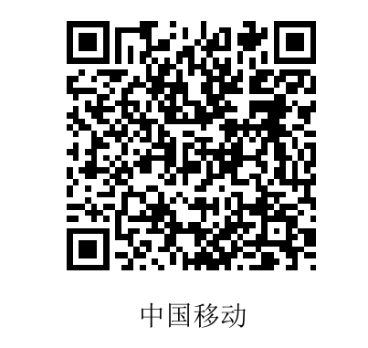 |  |  | 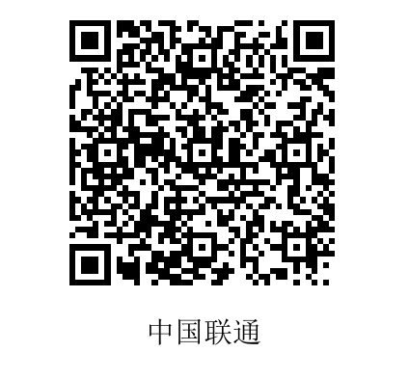 |  |  | 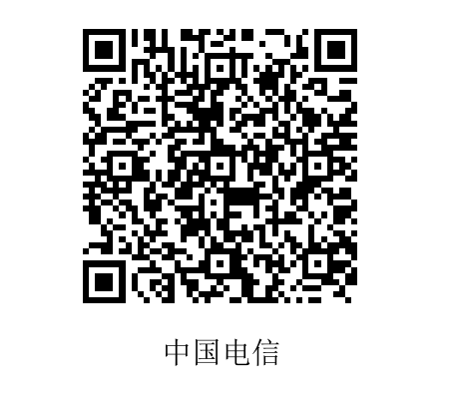
请上传浙江省健康绿码截图 |  |  |  |  | 请上传14天行程扫码截图
来校方式 | 出发地
来校方式 | 交通工具
本人承诺 |  |  | 以上信息绝对真实，严格遵守防疫要求，如有隐瞒将承担相应责任。  承诺人：
备注：现在嘉兴市外的学生参加考试时将查验收取本表，故请准备好。
附件3：

普通高校应届（师范类/非师范）毕业生证明（样张）

XXX 身份证号 ，属本校 届全日制普通高校应届毕业学生。该生的具体情况有：
1．是师范类/非师范类：
2．毕业学历：
3．所学专业：
4．生源地：

特此证明

出具证明人： 联系电话：
学校（盖章）
年 月 日

